АКЦИЯ «Бессмертный полк» 2015 года
Информация о фронтовиках
№ | Ф.И.О. фронтовика (прадеда, дяди) | Информация о фронтовике (откуда призвался, где воевал, за что был награжден) | Ф.И. участника | Школа, класс | Родственные отношения с фронтовиком
1 | Кузьмин Иван Федорович | Родился в июне 1903 года. До войны жил в деревне Городок Алексеевского района РТ и работал председателем колхоза, в той же деревне. На фронт был призван по всеобщей мобилизации в июне 1941 года. Воевал под Москвой, защищая подходы к столице на направлении Волоколамского шоссе, под городом Ельня, где получил первое ранение. За всю войну был ранен 4 раза. Закончил войну в Польше, освобождая Варшаву. Был награжден медалями за отвагу и другими, а также, орденом Солдатской славы. После войны работал в деревне председателем колхоза до пенсии. Умер 30.12.1980 года. | Цвященко Богдан | МБОУ «СОШ №119» Авиастроительного района г. Казани, 9А класс | прадедушка
2 | 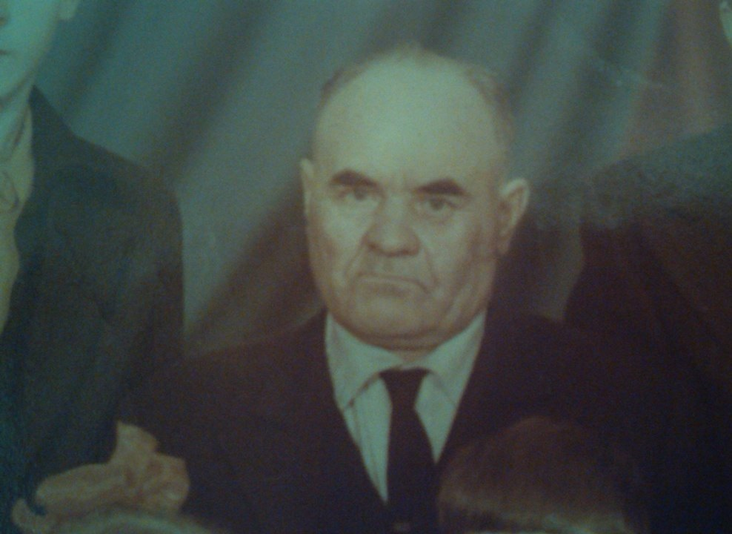  Наумов Федор Петрович | Наумов Федор Петрович родился 14 марта 1914 года в г. Саратове. В 1941 году его призвали на фронт. Он служил снайпером, войну прошел от Сталинграда до Берлина. Был ранен, попал в госпиталь. После восстановления вернулся на фронт. Был награжден Медалями: "За победу над Германией", "За боевые заслуги", " Снайпер " а также Орденом Отечественной войны I, II степени. По окончании войны приехал в Казань. По назначению поступил работать в МВД, где проработал до отставки на пенсию. В августе 1987 года его не стало. | Вениаминова Эллина | МБОУ «СОШ №119» Авиастроительного района г. Казани, 9А класс | прадедушка
3 | 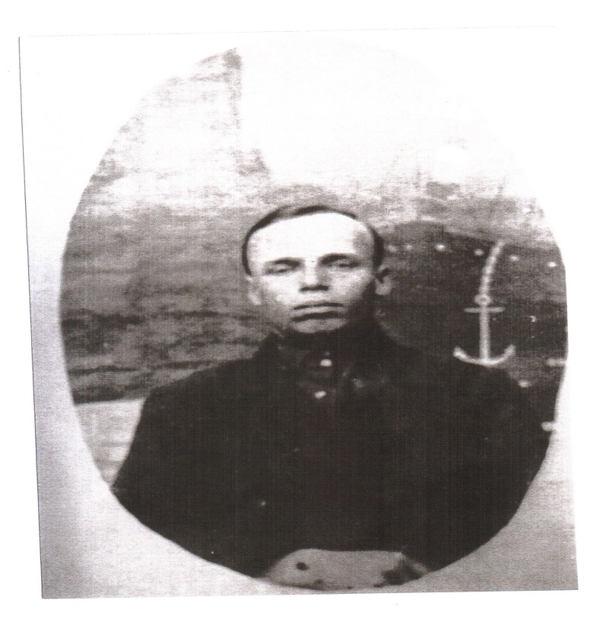  Волков Николай Степанович | Волков Николай Степанович воевал в годы Великой Отечественной войны на флоте в звании старшины, героически погиб 22 марта 1944 года. Похоронен в Одесской области. | Лебедева Арина | МБОУ «СОШ №119» Авиастроительного района г. Казани, 1А класс | прадедушка
4 | 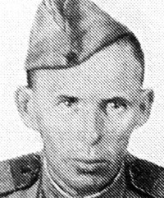  Скрементов Михаил Никифорович | Скрементов Михаил Никифорович был командиром 182 мм миномета 33 - ей стрелковой дивизии 1-ого Белорусского фронта.  Главная ценность прадеда – МЕДАЛЬ ЗА ПОБЕДУ. На ней написано – Наше дело правое!Мы победили! Эту медаль за Победу над Германией в Великой Отечественной войне (1941-1945) прадед получил в дни Великой победы в мае 1945 года. | Холеменко Инна | МБОУ «СОШ №119» Авиастроительного района г. Казани, 7А класс | прадедушка
5 |   Шазиянов Мулюк Шазиянович | Мой прапрадедушка - Шазиянов Мулюк Шазиянович 1902 года рождения. В 1941 году ушел на войну. Был призван Кушнаринковским райвоенкоматом, Башкирской АССР. С июля 1942 года воевал на Воронежском фронте, с марта 1943 года - на Ленинградском фронте, с апреля 1944 года - на Прибалтийском фронте, с января 1945 - на Белорусском фронте. В августе 1942 года он был ранен. Как рассказала мне бабушка, ранили его, когда он готовил еду. Пуля пробила каску и попала в голову. Шрам на голове остался на всю жизнь.  Мой дед на войне был поваром. Кормил военных горячей пищей. А во время боя брал в руки оружие.  Шазиянов Мулюк дошел до Берлина! 2 мая 1945 года за №369 ему вручено командиром части по Приказу Верховного Главнокомандующего Маршала Советского Союза товарища Сталина Благодарственное письмо за овладение столицы фашистской Германии гор. Берлин. Этот документ бережно хранила моя бабушка. Хотя прошло уже почти 70 лет, он хорошо сохранился.  Я захотел больше узнать о своем прапрадедушке и включил интернет. На сайте Подвиг народа в поисковике по фамилии я нашел еще один документ о нем. Это Приказ 505 Гаубичному артиллерийскому полку от 26 января 1945 года № 03/н. Там я узнал, что Шазиянов Мулюк (в документе он записан Шазиянов Мулай) был награжден еще и медалью "За боевые заслуги". Вот вырезка из приказа: "Повар 6 батареи рядовой Шазиянов Мулай Шазиянович. Тов.Шазиянов любящий свое дело, исполнительный, смелый воин. В любых условиях он обеспечивает бойцов горячей пищей. 14 и 15 января в районе Домбровка - Цецюрки, когда выходило из строя от огня противника много орудийных номеров, тов. Шазиянов, несколько раз становился к орудиям и помогал огнем их уничтожать". | Мулюков Азат | МБОУ «СОШ №119» Авиастроительного района г. Казани, 2Б класс | прадедушка
6 | Сафин Ярулла Ахмадсафа улы | Сафин Ярулла Ахмадсафа улы. Родился в 1896 году в Камско-Устьинском районе, в деревне " Балчыклы". В 1914 году был призван на 1 мировую войну , затем участвовал в Гражданской войне , воевал за "красных " с 1918 по 1921 годы , за это время он попадал в плен, от казни спасло лишь то, что прадед был ранен, а всех его не раненных друзей убили на его глазах, что осталось в памяти прадеда до последних дней жизни. В 1942 году Ярулла ушел на войну, где был назначен конюхом. Едва не попал под трибунал из-за того, что не заметил, как лошади ушли за русскую границу. Прадед, взяв несколько кусков хлеба, обратно заманил лошадей, по пути прихватив вражеский спирт, которым угостил товарищей, и за это снова чуть не попал под трибунал. В 1945 году, закончив войну с Германией, прадед отправляется на Русско - Японскую войну на Дальний Восток до 1947 года. И здесь не обошлось без трагедии. Японские самураи спрятались в убитых лошадей вместе с пулеметами , и когда наши подошли ближе к врагам , начался обстрел , но и здесь моему прадеду повезло. Ярулла Сафин был удостоен 12 наград:  " За победу над Германией в ВОВ ",  "За взятие Будапешта",  "За освобождение Белграда",  "За победу над Японией ",  "За взятие Вены ",  "За взятие Кенигсберга» и др.  Несмотря на постоянные войны, Ярулла оставил свое продолжение, у него было 11 детей! Умер прадед от инсульта в 1974 году в возрасте 78 лет. | Сафина Альбина | МБОУ «СОШ №119» Авиастроительного района г. Казани, 11А класс | прадедушка
7 | Фомин Василий Иванович | Родился: 27 декабря 1923г. село Старо-Шешминск, Нижнекамский район, ТАССР.  Был призван на фронт: 5 мая 1942г. с Шереметьевского РАЙ военкомата. В звании стрелок автоматчик  участвовал в сражении на Ленинградском фронте , был тяжело ранен в июне 1942г. в селе Калинино . Был выписан в Ленинградском госпитале и отправлен на фронт . После 1945г. служил во Львове на Украине на четвертом украинском фронте в составе №1241 Гаубартелерийского полка № 77 до 21 февраля 1947г.  27 февраля 1947г. получил звание командир огневого взвода .  Награжден орденом "Отечественная война II степени". | Афанасьев Никита | МБОУ «СОШ №119» Авиастроительного района г. Казани, 11А класс | прадедушка

